**La 50 edició de la Memòria Econòmica de Catalunya, patrocinada per Banco Santander, consolida aquesta publicació de referència com la més antiga de Catalunya**

**La província de Barcelona lidera la recuperació a Catalunya tant en creixement del PIB com de l’ocupació**

* **La bona temporada turística arreu de la província, la recuperació de la indústria i el bon comportament de les exportacions expliquen el creixement del VAB**
* **Totes les comarques han començat a crear ocupació, destacant Osona, els dos Vallessos, el Maresme i el Garraf**
* **El Bages també ha sortit de la recessió i ha començat a crear ocupació el 2014, sobretot als serveis, però si es compara amb la resta de les comarques de la província se situaria en una posició intermèdia tant en creació d’ocupació com en taxa d’atur.**

**Manresa, 21 de juliol de 2015**.- La ***Memòria Econòmica de Catalunya 2014***, patrocinada per Banco Santander, ha estat presentada aquest matí a la Cambra de Comerç de Manresa per la seva directora, **Carme Poveda,** i el professor **Daniel Albalate** que ha presentant un estudi sobre les infraestructures estratègiques a Barcelona. L’acte ha estat presidit pel president de la Cambra de Manresa, **Pere Casals** i ha comptat amb la presència **Luis Herrero Borque,** subdirector general del Banco Santander i responsable a Catalunya. Com a novetat, la *Memòria* incorpora aquest any una anàlisi territorial de les províncies i comarques catalanes, i aquesta anàlisi territorial s’anirà presentant a diferents cambres catalanes.

**EVOLUCIÓ DE LA PROVÍNCIA DE BARCELONA EL 2014**

Segons estimacions pròpies, **el VAB a preus corrents de la província de Barcelona ha crescut un 1,2% el 2014,** fet que contrasta amb el descens del 0,9% registrat l’any anterior. Tant el 2013 com el 2014, el creixement estimat de la província de Barcelona ha superat en una dècima el del conjunt de Catalunya**, gràcies a la bona evolució de les exportacions i a la recuperació de la demanda interna.**

Els resultats de l’Enquesta de Clima Empresarial, que realitza l’Idescat en col·laboració amb la Cambra de Barcelona, mostren que l’evolució de la marxa dels negocis ha estat més positiva a la província de Barcelona que al conjunt de Catalunya per a tots els grans sectors econòmics, excepte per al sector industrial.

**La caiguda de la construcció en el sector residencial ha tocat fons el 2014.** De fet, el nombre d’habitatges iniciats construcció augmenta gairebé un 40% el 2014, però encara és només el 4% del que es construïa el 2006.

**El balanç turístic del 2014 ha estat molt favorable al conjunt de la província.** El nombre de viatgers en establiments hotelers s’ha incrementat un 2,8% a la marca turística Barcelona, que representa, el 42% del total de viatgers rebuts a Catalunya, però el creixement més importants en termes relatius s’ha donat a la marca Catalunya Central (que inclou les comarques d’Anoia, Bages, Berguedà, Vallès Occidental i Vallès Oriental), on l’augment dels viatgers ha estat del 19,5%. Finalment, a la Costa de Barcelona (que comprèn l’Alt Penedès, el Baix Llobregat, el Garraf i el Maresme) els turistes han augmentat un 7,5% respecte a l’any anterior.

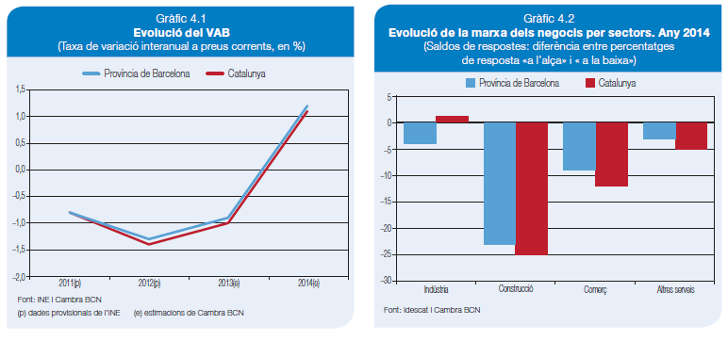

**Tot i la bona marxa econòmica d’aquest any, el nombre d’empreses amb assalariats s’ha reduït un 1,6%,** fins a les 188.925 empreses, això és 3.000 menys que l’any anterior. Tot i així, la demarcació concentra el 73,5% del teixit empresarial de Catalunya. Per contra, el nombre d’empreses concursades ha experimentat una important disminució respecte al registre del 2013 (del -29,6% en termes relatius), resultat de la millora del context econòmic.

**Les exportacions de béns el 2014 han tingut un comportament positiu i superior al del conjunt de Catalunya**. Concretament, les exportacions de béns a la província han augmentat un 2,7% respecte a l’any anterior. Els productes químics són els de major importància, representen el 26% del total d’exportacions, i han registrat un augment del 5,8%. La indústria automobilística, i el tèxtil i la confecció són els altres dos sectors de major importància, amb un pes del 15% i el 9% del total, i creixements interanuals del 12% i 6%, respectivament. Al seu torn, les importacions han registrat un augment del 8,2%, fet que constata la intensa recuperació de la demanda interna.

**La província de Barcelona compta ja amb gairebé 42.000 empreses exportadores, això representa un 44% més de les que hi havia fa deu anys.** Una de cada tres empreses exporta regularment, és a dir ho ha fet durant quatre anys consecutius. Cal destacar que el nombre d’empreses exportadores regulars ha augmentat un 8,8% el 2014, fins a les 13.866 empreses. Una altra bona notícia és que augmenta el nombre d’empreses en tots els trams d’exportació, però sobretot en creix el nombre d’empreses que exporta menys de 50.000 euros. Això significa que cada vegada hi ha més empreses petites que comencen a exportar.

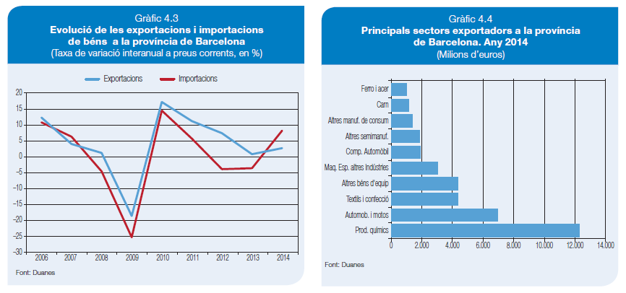

**La bona marxa de l’economia barcelonina ha tingut el seu reflex en l’evolució del mercat de treball.** El nombre d’afiliats creix per primera vegada des de l’inici de la crisi, i ho fa a un ritme del 3,1%, una mica superior al del conjunt de Catalunya. A més, tots els sectors estan augmentant el nombre d’afiliats, per tant, cap sector es queda enrere en la recuperació. No obstant això, la gran importància dels serveis fa que dos de cada nou de cada deu afiliacions netes s’hagin creat en el sector serveis.

Per primer cop des del 2007, **el nombre d’aturats registrats ha caigut a la província de Barcelona, i a més ho ha fet de manera més intensa que al conjunt de Catalunya.** Al seu torn la taxa d’atur registral s’ha situat en el 16,5% a finals del 2014, enfront del 18,2% d’un any abans. Val a dir, però, que aquesta continua essent molt superior a la del 2008 (11,8%).

**EVOLUCIÓ ECONÒMICA COMARCAL EL 2014**

**L’evolució de la població durant el 2014 ha estat desigual per comarques**. Les caigudes més elevades s’han donat a la zona mitjana i alta del Llobregat (Berguedà i Bages), amb caigudes de l’1,3% i el 0,7% respectivament, i al Barcelonès (-0,6%), que per la seva importància quantitativa és el principal factor explicatiu del descens global a nivell provincial. Per contra, la població ha crescut a les dues comarques vallesanes i al Maresme, però de manera molt minsa.

**La població nascuda a Catalunya augmenta a totes les comarques, amb l’excepció del Berguedà.** Per contra, les caigudes de la població són generalitzades entre les persones nascudes a l’estranger, la més significativa s’ha produït al Bages, on ha disminuït un 5%.

**Els afiliats han augmentat a totes les comarques barcelonines.** Els creixements més elevats es donen a Osona (5,2%), al Garraf (4,6%), al Maresme (4,3%) i als dos vallesos (4%). Al Bages el nombre d’afiliats ha augmentat un 2,7%, situant-se en una posició intermèdia. Concretament, al Bages s’han creat 1.565 llocs de treball el 2014, dels quals 1.188 als serveis (el 74%), 287 s’han creat en el sector industrial (el 18%) i la resta es reparteix entre la construcció i l’agricultura (57 i 27, respectivament).

La comarca més agrícola és el Berguedà, on el sector primari ocupa al 14% dels afiliats. D’altra banda, **les comarques més industrials són Osona, amb una quarta part dels afiliats en aquest sector, seguida pel Bages, on la indústria pesa el 14% en l’ocupació**. El Barcelonès és clarament la comarca amb un major pes dels serveis (el 86% dels afiliats), mentre que la construcció té un pes relativament similar a les 11 comarques, representant entre el 12-15%, excepte al Barcelonès pel major pes dels serveis.



**El nombre d’aturats registrats ha disminuït de forma generalitzada a totes les comarques**. Els descensos més importants s’han donat al Berguedà, a Osona i al Vallès Oriental, mentre que al Bages, a l’Alt Penedès i a l’Anoia és on les caigudes de l’atur han estat més moderades, però això no vol dir que no siguin importants. Al Bages el nombre d’aturats disminueix un 6,8% respecte a l’any anterior, situant-se la xifra d’aturats en 14.528 persones a final d’any (1.060 aturats menys).

**Les taxes d’atur van des del 20% a l’Anoia fins al 15% al Barcelonès.** El Bages se situa en una posició intermèdia, amb una taxa d’atur el 2014 del 17,7%, però tot i així és un punt superior a la mitjana de la província i també del conjunt de Catalunya.

.

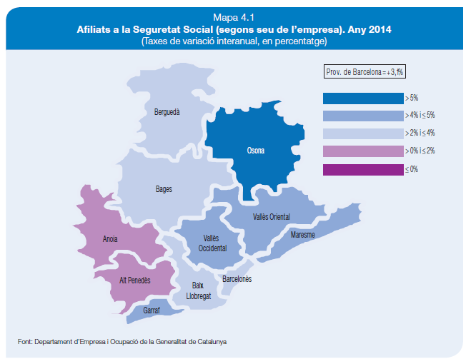 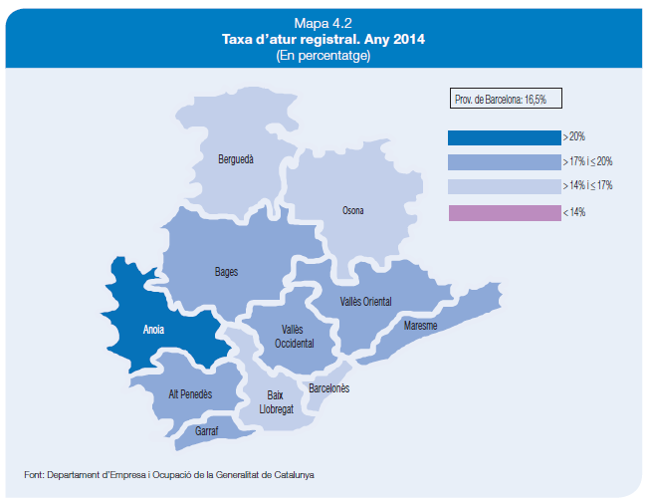

**ARTICLE: LES INFRAESTRUCTURES ESTRATÈGIQUES PER A L’ÀREA METROPOLITANA DE BARCELONA. Daniel Albalate i Germà Bel**

* Segons els autors, les infraestructures terrestres de comunicació a mitja distància de Barcelona, autopistes i ferrocarril (de passatgers), presenten un nivell de dotació adequat per les comunicacions amb el centre de la península ibèrica, però subsisteixen deficiències importants en les infraestructures terrestres transversals, les que articulen la mobilitat al llarg de la Mediterrània, tant cap al sud com cap al centre d’Europa. L’articulació regional amb ferrocarril, tot superant els dèficits en l’eix mediterrani tant per passatgers com per mercaderies, ha de ser una prioritat per millorar l’articulació de Barcelona amb la seva àrea territorial d’influència.
* L’aposta pel ferrocarril, en especial en el moviment de mercaderies, es considera una prioritat logística i mediambiental a Europa. Tanmateix, les competències sobre el desenvolupament d’aquest corredor corresponen a l’administració central, que s’ha caracteritzat per assignar esforços inversors molt limitats a aquest projecte mentre segueix ampliant la xarxa d’alta velocitat ferroviària per a passatgers arreu de l’Estat com a política prioritària.
* La mobilitat interna de la regió metropolitana té el seu gran forat negre en el funcionament del ferrocarril de rodalies —especialment el de titularitat estatal—, que presenta uns nivells de modernització i de servei molt inferiors al d’altres urbs comparables a Europa, i inferior també al nivell de servei de l’oferta col·lectiva de mobilitat dins l’àrea metropolitana pròpiament dita. Les necessitats d’inversió en rodalies són importants, i aquest és un dèficit que perjudica l’eficiència de la gestió, per molt canvi de titularitat formal de la competència gestora que s’hagi fet. I també té conseqüències distributives importants, doncs són serveis usats més habitualment per moltes persones de menor capacitat de despesa. Aquí hi ha, probablement, la principal prioritat inversora en un futur immediat.
* Els autors alerten que, davant d’un període de recuperació econòmica, les necessitats logístiques i de mobilitat augmentaran a l’àrea metropolitana de Barcelona pressionant la capacitat actual de les infraestructures. Tot i que l’àrea metropolitana de Barcelona disposa d’una dotació d’infraestructures viaries de qualitat, la seva configuració actual no sembla capaç de fer front a les necessitats de mobilitat futures donat l’actual grau de congestió en les hores punta. La congestió té un impacte negatiu sobre l’eficiència, així com sobre la competitivitat de l’economia metropolitana. Els autors proposen començar a reflexionar i avaluar els beneficis i perjudicis de les polítiques de pacificació del trànsit i reducció de la contaminació, com les taxes impositives de congestió que ja s’han experimentat amb èxit a ciutats com Londres, Estocolm, Copenhage o Milà. Certament, que hagi funcionat bé en aquests llocs no implica necessàriament que també hagi de fer-ho a Barcelona, però en tot cas caldria començar a analitzar-ho.